**MẪU LOGO NGÀNH DÂN SỐ**

*(Ban hành kèm theo Quyết định số 42/QĐ-CDS ngày 26/3/2025*

*của Cục trưởng Cục Dân số)*

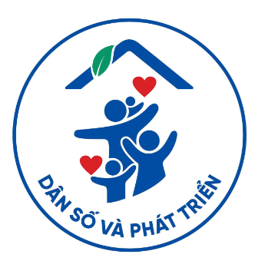

**THUYẾT MINH**

*Thiết kế của tôi có ba tông màu chủ đạo: Màu xanh lá cây, màu đỏ, và xanh nước biển, mỗi màu mang một ý nghĩa riêng thể hiện thông điệp: "Dân số và Phát triển".*

*Màu xanh lá cây tượng trưng cho sự phát triển bền vững, hài hòa với thiên nhiên và xã hội. Màu đỏ biểu tượng cho tình yêu, sức khỏe và nhiệt huyết, là yếu tố nền tảng cho một xã hội phát triển về cả số lượng và chất lượng. Cuối cùng, màu xanh nước biển biểu trưng cho hòa bình và sự ổn định trong cuộc sống gia đình và xã hội.*

*Hình tượng gia đình gồm 4 thành viên: cha mẹ và hai con, tượng trưng cho mẫu gia đình cơ bản mà xã hội đang hướng tới. Hình ảnh cha mẹ trong hình, không chỉ yêu thương mà còn nâng đỡ, hỗ trợ con cái phát triển, vươn tới tương lai. Hình ảnh hai đứa trẻ trong gia đình thể hiện sự bình đẳng giới, không phân biệt trai hay gái, và luôn được yêu thương, chăm sóc qua biểu tượng hai trái tim nhỏ. Chúng là mầm non của đất nước, đại diện thế hệ tương lai.*

*Phía trên cùng là hình mái nhà nơi chở che cho mưa nắng, nhưng đó cũng là biểu tượng cho mái ấm gia đình tràn đầy yêu thương. Đây là cách tôi muốn nhấn mạnh vào sự phát triển bền vững của dân số, không chỉ về vật chất mà còn cả tinh thần. Biểu tượng trồi non trên mái nhà lấy cảm hứng từ câu tục ngữ “tre già măng mọc”, tượng trưng cho thế hệ trẻ đầy sức sống và hy vọng nhưng cũng là sự kế thừa chắt lọc từ các tri thức văn hóa từ thế hệ đi trước.*